**LAPORAN PRAKTIKUM**

**PEMROGRAMAN BERBASIS WEB**

**“FORM AND META ELEMEN”**



Disusun Oleh :

Nama : IDA BAGUS MADE SWARBAWA

Nim : 1708561052

Kelas : B

**PROGRAM STUDI TEKNIK INFORMATIKA**

**FAKULTAS MATEMATIKA DAN ILMU PENGETAHUAN ALAM**

**UNIVERSITAS UDAYANA**

**BADUNG**

**2020**

**KATA PENGANTAR**

Puji dan syukur saya panjatkan ke hadapan Tuhan Yang Maha Esa karena atas segala karunia yang telah dilimpahkan-Nya sehingga tugas Laporan Praktikum Pemrograman Berbasis Web yang berjudul ”Form and Meta Elemen” ini dapat saya selesaikan dengan baik. Laporan ini saya buat sebagai kewajiban untuk memenuhi tugas. Dalam kesempatan ini, penulis menghaturkan terimakasih yang dalam kepada semua pihak yang telah membantu menyumbangkan ide dan pikiran mereka demi terwujudnya makalah ini. Penulis berharap agar makalah ini bisa berguna untuk siapapun yang membaca. Tidak ada gading yang tak retak Akhirnya saran dan kritik pembaca yang dimaksud untuk mewujudkan kesempurnaan makalah ini penulis sangat hargai.

Jembrana, 17 Oktober 2020

Penyusun

**DAFTAR ISI**

Kata Pengantar…………………………………………………………….

Daftar Isi………………………………...…………………………………

BAB I PENDAHULUAN…………………………………………………

* 1. Latar Belakang………………………………………………………..
  2. Tujuan………………………………………………………………...
  3. Manfaat……………………………………………………………….

BAB II KAJIAN PUSTAKA……………………………………………...

BAB III PEMBAHASAN…………………………………………………

BAB IV PENUTUP……………………………………………………….

4.1 Simpulan………………………………………………………………

4.2 Saran…………………………………………………………………..

BAB V DAFTAR PUSTAKA…………………………………………….

**BAB I**

**PENDAHULUAN**

* 1. **Latar Belakang**

Tag <form> memiliki begitu banyak peranan dalam berbagai bidang. Penggunaan tag <form> dapat kita temukan dalam Bahasa html. Tag <form> dapat digunakan untuk membantu dalam membuat website. Dalam laporan ini akan dijelaskan pengertian dari form dan meta, penggunaan form dan meta dan fungsi dan manfaat dari meta. Dalam membuat web ada beberapa hal yang harus diperhatikan yaitu validasi form. Pemrosesan form*bentuk pengolahan*& merupakan operasi mendasar pada aplikasiweb. 'alam konteks pengembangan aplikasi web dinamis, langkah ini pasti akandilakukan. (ebagai) ontoh, untuk menerima masukan dari pengguna, tentu diperlukansekali bentuk isian dan) ara pemrosesann "a. * egitu pula haln" ketika administrator ingin masuk ke sistem, tentu memerlukan suatu antarmuka penghubung. + ntin "a,keberadaan form dan relawan n "a mutlak diperlukandalam membangun aplikasiweb "ang interaktif.

* 1. **Tujuan**

Tujuan dari laporan ini adalah :

1. Menjelaskan pengertian dari form dan meta elemen
2. Menjelaskan penggunaan form dan meta elemen
3. Menjelaskan fungsi dan manfaat meta
   1. **Manfaat**

Manfaat yang didapat setelah membaca laporan ini adalah :

1. Mengetahui definisi dari form dan meta elemen
2. Mengetahui penggunaan form dan meta elemen
3. Mengetahui fungsi dan manfaat meta

**BAB II**

**KAJIAN PUSTAKA**

**Form**

Form dalam html adalah tempat penginputan data sebelum diproses oleh system. Form berfungsi untuk meminta inputan data oleh user. Salah satunya adalah form login, form comment, form datauser, dan lain sebagainya. Untuk proses penginputan data dari form akan dibahas dalam html. Ada beberapa tag yang digunakan untuk membuat form yaitu <form> yang didalam nya berupa <input>, <textarea>, <option>, <select>. Tag <form> memiliki beberapa atribut yang harus diberikan, seperti : action untuk memberikan akasi yang akan dilakukan saat data dikirim dan method yaitu metode yang digunakan untuk mengirim data. Ada beberapa type dalam form element antara lain : <input type=”text”> fungsinya untuk menampilkan satu kolom input field text, <input type=”radio”> fungsinya untuk menampilkan radio button, <input type=”checkbox”> fungsinya untuk menampilkan checkbox, <input type=”submit”> fungsinya untuk menampilkan submit button, <input type=”button”> fungsinya untuk menampilkan button, <textarea> fungsinya untuk menampilkan kolom text area dan masih banyak yang lainnya. Selain input type ada juga input atribut antara lain : readonly yang digunakan untuk membuat data dalam input field hanya dapat dibaca dan tidak dapat dirubah, disable yang digunakan untuk membuat data dalam input field disable tidak bias diklik dan dirubah, size yang digunakan untuk mengubah ukuran eidth dari input field, maxlength yang digunakan untuk membatasi jumlah kata yang dapat diinputkan pada input field, min=””max=”” yang digunakan untuk membatasi jumlah minimal dan maksimal value pada input field, biasanya digunakan untuk input tipe number, date, datetime-local, month, time, week dan lain sebagainya seperti itu.

**Meta**

Meta tag adalah suatu kode atau serangkaian kode html yang di pasang di dalam template suatu blog yang bertujuan untuk membantu web robot google dalam menganalisa seluruh konten (isi artikel) dari blog. Meta tag tidak dimaksudkan untuk menambah atau mempengaruhi isi dari konten halaman web kita, namun lebihkepada keterangan tambahan tentang halaman itu sendiri. Meta tag biasanya ditempatkan pada bagian head dari html, dan biasanya terdiri dari beberapa meta tag dengan atribut yang berbeda beda yaitu : name, charset, http-equiv, content. Meta tag merupakan tag yang berdiri sendiri atau disebut juga self-closing tag. Meta charset digunakan untuk memberi tahu web browser dengan karakter set apa halaman web akan ditampilkan. Biasanya atribut charset ini akan berisi nilai seperti utf-8 atau ISO-8859-1. Jika kita tidak memasukkan ke dalam meta tag, tampilan halaman seakan tidak berubah, namun akan menjadi masalah jika halaman web kita dibuka oleh browser dari negara yang tidak menggunakan huruf latin seperti jepang, china dan arab. Mendeklarasikan utf-8 sebagai atribut charset pada meta tag merupakan langkah untuk mengantisipasinya. Seluruh meta tag yang telah di pasang tersebut memiliki peranan yang sangat penting bagi blog. Adapun fungsi dari meta adalah sebagai berikut : Membantu robot google dalam mengindeks konten blog. Membuat blog lebih cepat terindeks pada search engine. Membuat posting lebih cepat terindeks search engine berdasarkan kata kunci.  
Manfaat dari Meta yaitu Spider bot search engine lebih mudah mengindeks konten blog. Membuat blog Anda menjadi ramai visitor / pengunjung. Memungkinkan artikel berada pada halaman pertama Google. Judul artikel / postingan lebih mudah terindeks search engine. Menaikkan trafik dan page rank blog Anda.

**BAB III**

**PEMBAHASAN**

**Source Code :**

<!DOCTYPE html>

<html>

<head>

    <title>Biodata Diri</title>

</head>

    <form>

        <label for="nama">Nama:</label><br>

        <input type="text" id="nama" Nama="nama"><br>

        <label for="tl">Tempat Lahir:</label><br>

        <input type="text" id="tl" Tempat Lahir="tl">

    </form>

    <form>

        <label for="tanggal lahir">Tanggal Lahir:</label><br>

        <input type="date" id="Tanggal Lahir" name="TanggalLahir">

    </form>

    <form>

        <label for="jenis kelamin">Jenis Kelamin:</label><br>

        <input type="radio" id="laki-laki" name="Jenis Kelamin" value="laki-laki">

        <label for="laki-laki">Laki-Laki</label><br>

        <input type="radio" id="perempuan" name=Jenis Kelamin" value="perempuan">

        <label for="perempuan">Perempuan</label><br>

    </form>

    <form>

        <label for="Pendidikan Terakhir">Pilih Pendidikan Terakhir:</label><br>

        <select id="Pendidikan Terakhir" name="Pendidikan Terakhir"><br>

          <option value="sekolah dasar">Sekolah Dasar</option>

          <option value="sekolah menengah pertama">Sekolah Menengah Pertama</option>

          <option value="sekolah menengah atas">Sekolah Menengah Atas</option>

          <option value="strata 1">Strata 1</option>

          <option value="strata 2">Strata 2</option>

          <option value="strata 3">Strata 3</option>

        </select>

    </form>

    <form>

        <label for="Pendidikan Saat Ini">Pilih Pendidikan Saat Ini:</label><br>

        <select id="Pendidikan Saat Ini" name="Pendidikan Saat Ini"><br>

          <option value="sekolah dasar">Sekolah Dasar</option>

          <option value="sekolah menengah pertama">Sekolah Menengah Pertama</option>

          <option value="sekolah menengah atas">Sekolah Menengah Atas</option>

          <option value="strata 1">Strata 1</option>

          <option value="strata 2">Strata 2</option>

          <option value="strata 3">Strata 3</option>

        </select>

    </form>

    <form>

        <label for="no telepon">No Telepon:</label><br>

        <input type="number" id="no telepon" name="no telepon">

    </form>

    <form>

        <label>Alamat:</label><br>

        <textarea name="textarea">Alamat</textarea>

    </form>

</html>

**Hasil :**

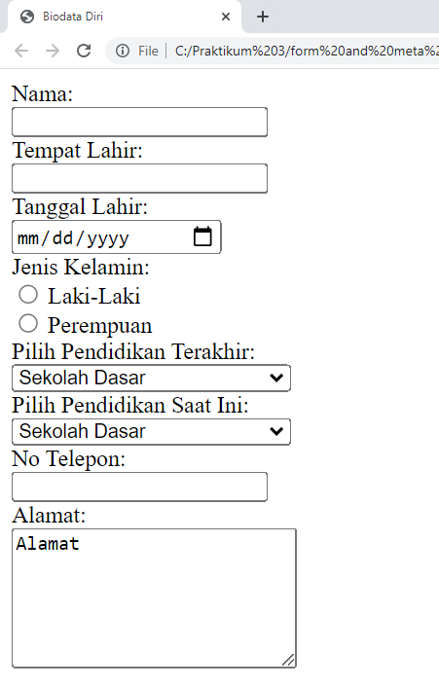

Kemudian saya akan menginputkan biodata diri saya

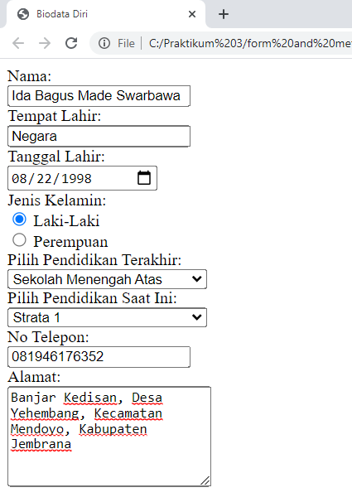

**BAB IV**

**PENUTUP**

**4.1. Simpulan**

Form merupakan tempat data diinput sebelum system memproses. Dalam tag<form> dibutuhkan beberapa atribut untuk memproses data yang akan dikirim dan biasanya nilai yang dikirim berupa alamat dari sebuah halaman untuk memproses data inputan dan atribut yang kedua berupa method. Method ini menjelaskan bagaimana data yang akan dikirim oleh web browser. Nilai dari method ini bias any adalah get atau post. Form memiliki banyak fungsi dan manfaat seperti yang telah dijelaskan tadi.

**4.2. Saran**

Dalam laporan ini masih banyak yang belum dijelaskan mengenai form dan meta, dan juga penerapan dari meta belum dipaparkan pada laporan ini

**DAFTAR PUSTAKA**

Belajar HTML #11: Cara Membuat Form pada HTML

<https://www.petanikode.com/html-form/>

# Tutorial HTML Lanjutan: Pengertian Meta Tags dalam HTML

<https://www.duniailkom.com/belajar-html-pengertian-meta-tags/>

# Membuat Form dalam HTML

<https://tutorial.arvamart.com/membuat-form-dalam-html/>